서블릿 프로그래밍

웹 컨테이너 구조

서블릿 생성
프로젝트(Dynamic Web Project) 생성 -> 프로젝트 Java Resource/src에 패키지 생성
경우 1. web.xml에 서블릿 클래스를 등록하여 맵핑
-> 패키지에서 New Servlet -> 이름 작성 후 Finish -> web.xml에 <servlet>, <servlet-mapping>으로 등록
경우 2. 어노테이션을 통한 맵핑
-> 패키지에서 New Servlet -> 이름 작성 후 Next -> URL mapping 수정 후 Next
-> 서블릿 메서드 선택(get/post 등)

서블릿 맵핑
웹 컨테이너(톰캣)에는 다양한 서블릿이 존재하게 되며, 이 중 해당 URL에 대한 요청을 구분하여 서블릿에 전달할 수 있는 방법을 제공.
맵핑에 대한 장점은 간결한 URL을 제공하며, 보안을 강화할 수 있음.

서블릿 생명주기
- 요청이오면, Servlet 클래스가 로딩되어 요청에 대한 Servlet 객체가 생성
- 서버는 init() 메소드를 호출해서 Servlet을 초기화
- service() 메소드를 호출해서 Servlet이 브라우저의 요청을 처리
- service() 메소드는 특정 HTTP 요청(GET, POST 등)을 처리하는 메서드 (doGet(), doPost() 등)를 호출
- 서버는 destroy() 메소드를 호출하여 Servlet을 제거

간단 예제(doGet 메서드 수정) – HTML 코드를 브라우저에 출력

web.xml에 서블릿 클래스 등록
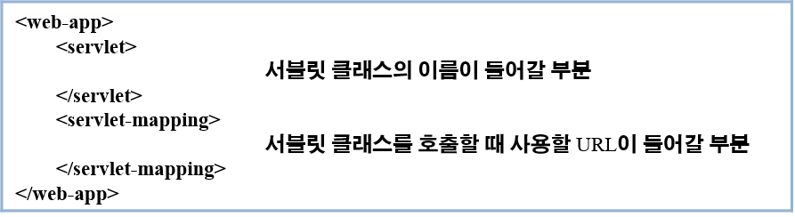
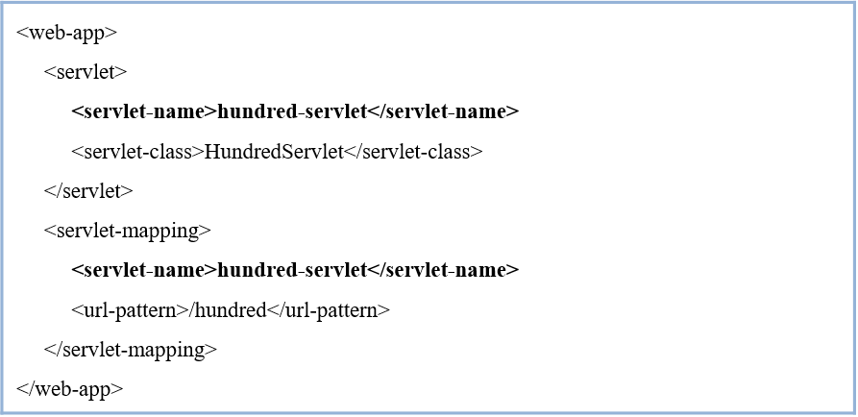
참조

예제) 회원 정보 처리
JSP(HTML) -> Servlet -> JSP
예제) Servlet_prj

서블릿 초기화

특정 서블릿에서만 사용될 수 있는 초기화 파라미터를 지정하여 가져다 쓸 수 있다.
web.xml의 servlet 태그에 init-param 태그로 지정
예제) Servlet_prj의 web.xml, ServletConfigTest.java

